

**QUALIDADE DE SOFTWARE**

João Felipe Lemos da Silva

Análise de Qualidade

São João de Meriti, RJ

2023

# RESUMO

Esta é uma avaliação de qualidade de um produto utilizado no dia a dia, no nosso caso um hub usb com 4 portas, onde serão descritos alguns tópicos avaliados:

1. Material;
2. Usabilidade;
3. Design;
4. Durabilidade;

# SUMÁRIO

1. RESUMO 2

2. SUMÁRIO 3

3. INTRODUÇÃO 4

4. O PROJETO 5

4.1 Detalhes do produto ou serviço 6

4.2 Tabela de Análise 6

4.3 Relatório 7

4.4 Evidências 7

4.5 Onde encontrar 9

5. CONCLUSÃO 9

6. REFERÊNCIAS BIBLIOGRÁFICAS 9

# INTRODUÇÃO

O projeto tem como objetivo analisar aspectos qualitativos de um Hub USB para computador.

Oque é um hub?

O HUB USB 3.0 é um acessório fundamental para quem precisa ampliar o número de portas USB dos seus notebooks ou computadores. Hoje a maioria dos computadores possuem entre 2 e 4 portas USB, e como a grande parte dos dispositivos de mídia e armazenamento utiliza conexão USB, é necessário que se tenha um dispositivo que aumente a quantidade de entradas disponíveis.

# O PROJETO

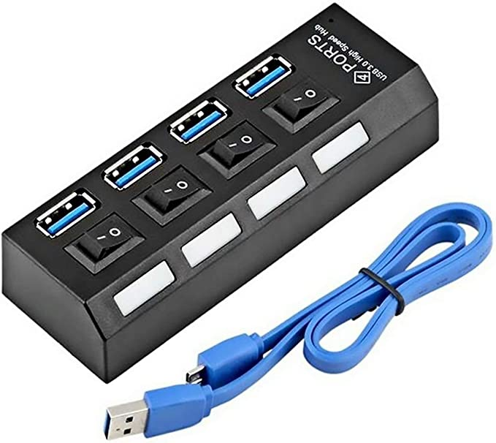

## Detalhes do produto ou serviço

|  |  |
| --- | --- |
| **Nome do produto ou serviço:** | **Hub USB 3.0 com 4 portas** |
| **Fabricante:** | **MD.9** |
| **Tempo de uso:** | 3 meses |
| **Outros detalhes relevantes sobre o produto:** | **Botões liga/desliga para cada USB, LED indicador de funcionamento.** |

## Tabela de Análise

|  |  |  |
| --- | --- | --- |
| **Característica** | **Sua percepção** | **Referência da evidência [caso tenha]** |
| **Usabilidade:** | Equipamento que proporciona maiores possibilidade para utilização de periféricos, como pendrivers, teclados, hds externos. Possui interruptores e indicadores LED de portas ligadas. Não é indicado utilizar em SmartTV pois, em testes não foi reconhecido pelo equipamento. |  |
| **Matéria prima:** | Material utilizado é plástico, não aparenta ser resistente à quedas, poeira e líquido. Cabo de conexão aparente ser resistente à torções. |  |
| **Performance:** | Velocidade de transmissão de dados adequada ao tipo de porta usb 3.0. |  |
| **Design:** | Design simples, de forma retangular e indicadores visíveis apenas de um lado. |  |
| **Durabilidade** | Aparenta ter características de bom funcionamento em condições amenas, sem exposições à calor, liquidos e poeira. |  |

## Relatório

Utilizando a tabela acima, faça um relatório com suas palavras descrevendo coisas como item analisado, frequência com que usa o item, envolvidos (todos os moradores da residência, caso necessário), percepções sobre o item analisado etc. O importante aqui é colocar com suas palavras a sua percepção do item analisado.

O item exposto acima consegue, de forma simples, cumprir com sua finalidade com velocidade adequada ao indicado auxiliando na expansão de slots USB. Não é recomendado utilizar em SmartTV. Possui desgin simples, interruptores e luzes led para indicar o slot que poderá ser utilizado.

## Evidências

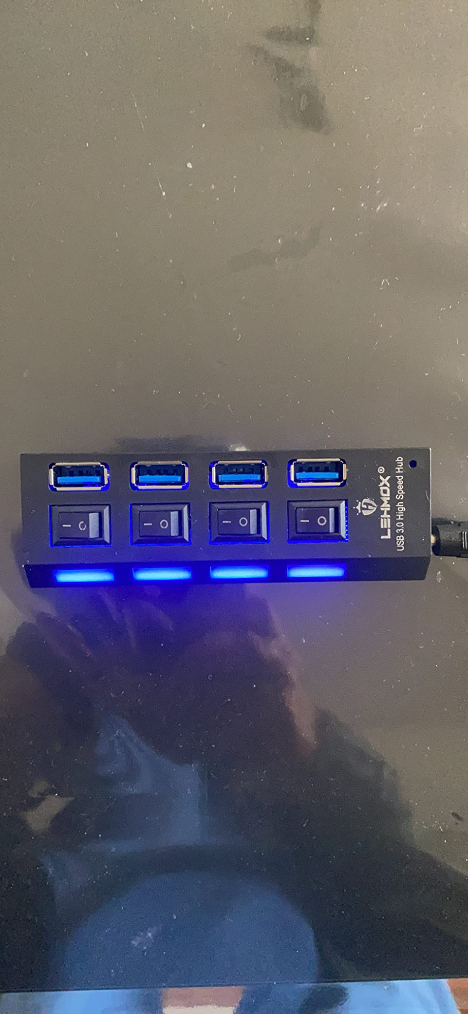

Imagem 1: Produto com os 4 slots ligados e indicadores de led.

## Onde encontrar

Este produto pode ser encontrado em Lojas físicas, como Kalunga e na internet em grandes sites.

https://www.amazon.com.br/Hub-USB-portas-Indicador-Bot%C3%A3o/dp/B07S52472Q/ref=asc_df_B07S52472Q/?tag=googleshopp00-20&linkCode=df0&hvadid=426232497756&hvpos=&hvnetw=g&hvrand=12568888657388782675&hvpone=&hvptwo=&hvqmt=&hvdev=c&hvdvcmdl=&hvlocint=&hvlocphy=1032068&hvtargid=pla-895217542449&psc=1

# CONCLUSÃO

Consegui ter um olhar mais detalhista sobre o produto em si e isso faz uma grande diferença no mercado de trabalho.

# REFERÊNCIAS BIBLIOGRÁFICAS

De autoria própria.